**PL**

Wirtualna wystawa na platformieArtsteps

**Zwiedzanie wirtualnej wystawy**

PODSTAWY PORUSZANIA SIE

1. **Po wyznaczonej przez twórcę wystawy ścieżce zwiedzania**,

za pomocą klawiszy na dole pośrodku ekranu (**symbol start – rozpoczęcie**  
automatycznego przenoszenia z punktu do punktu, **strzałki przewijania do przodu i do tyłu** – przesuwanie się pomiędzy punktami ścieżki

zwiedzania we własnym tempie, strzałka do góry –

rozwijanie listy dostępnych punktów i przenoszenie się do wybranych punktów trasy

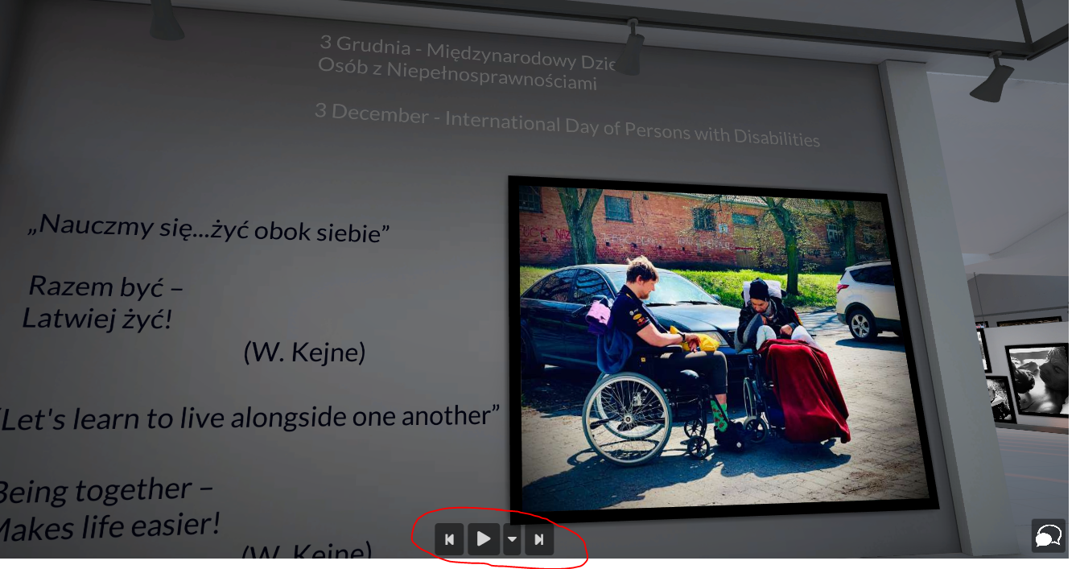

Rozpoczecie zwiedzania wystawy

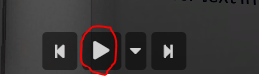

Zatrzymanie sie na dluzej w jednym punkcie

Predkosc poruszana sie z punktu do punku jest ustawiona automatycznie przez platforme,

w celu uruchomienia wlasnej predkosci przenoszenia sie z punktu do punktu nalezy wlaczyc przycisk pauzy. Zalecem wlaczenie tego przycisku na samaym poczatku.

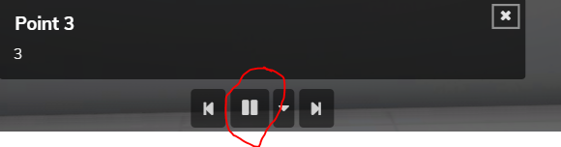

Przejscie do kolejnego punktu wystawy

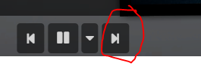

**PL 1/3**

INFORMACJE O ZDJECIU

Pod zdjeciami umieszczone sa informacje o: tytule, autorze zdjecia, okolicznosciach zrobienia, komentarze, muzyka –

aby je zobaczyc **nalezy kliknac na kazde zdjecie odzielnie** na kazdym punkcie wystawy.

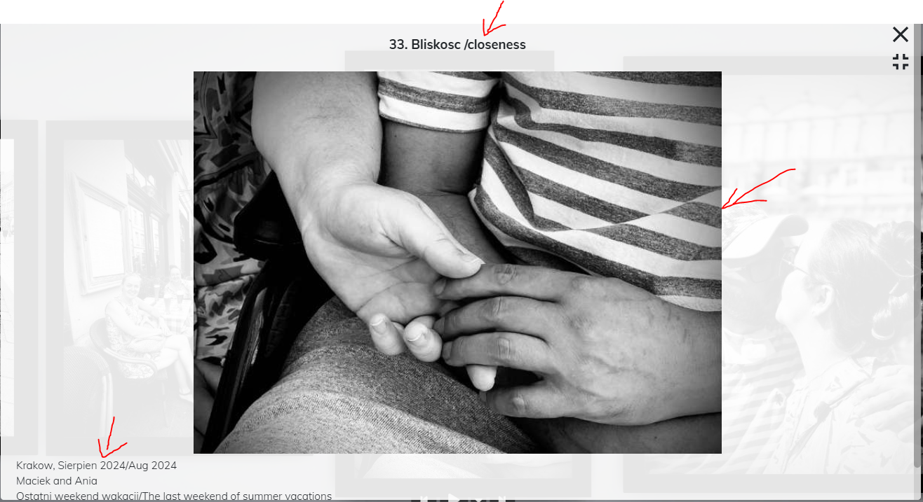

Przy zdjeciach w **czarnej ramie** – uslyszycie wypowiedzi bohaterow, piosenki i bedziecie mogli przeczytac nasze komentarze, dlatego wazne aby ich nie ominac 😊

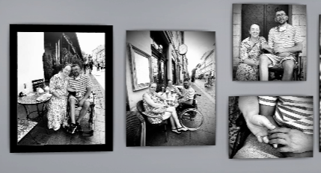

2. **za pomocą myszki - kursorem wybieramy punkt do którego  
chcemy przejść (**widoczna na ekranie grafika turkusowego  
kółka z białymi stopami, następnie klikamy lewym guzikiem  
myszy w wybranym miejscu

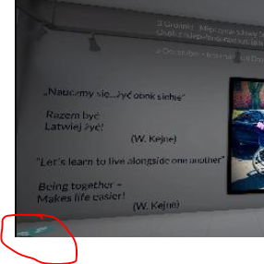  
3. możliwe też **kombinacje mysz + klawisze poruszania** się do  
przodu

CHAT  
• ikonka czatu w prawym dolnym rogu pozwala na Wasze komentarze

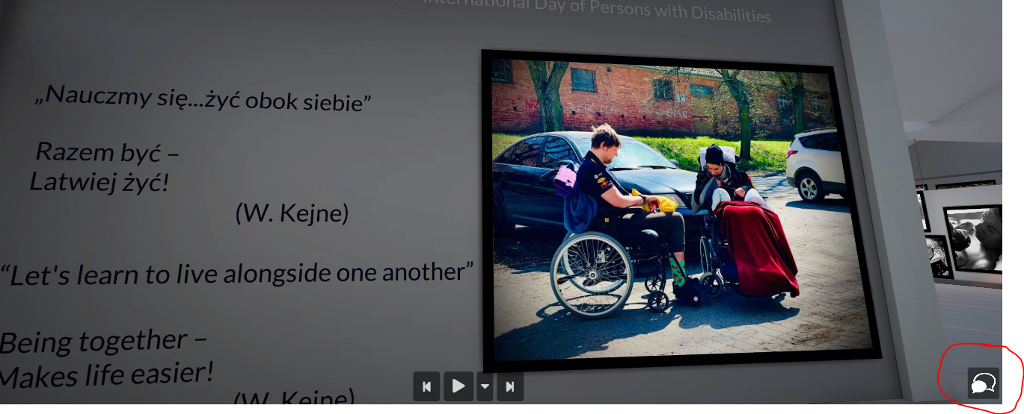 **PL 2/3**

**PODSTAWY PORUSZANIA SIE W GALERII ARTSTEPS**

✅Komputer jest rekomendowany do zwiedzania wystawy. Na komórce linki do myzyki i wywiadow nie beda mogly byc otwarte, tak wiec prosimy o zwiedzanie galerii w komputerze aby uniknac frustracji 😊

✅Do galerii mozna sie dostac poprzez podany link lub przez kod QR ( podany na zaproszeniu lub plakacie) Jesli korzystacie z kodu QR – nalezy zeskanowac kod oraz

udostepnic sobie link do poczty – i otworzyc galerie w

komputerze.

✅Zostaly wyznaczone punky zwiedzania, z ktorych bedzie widok na poszczegolna partie zdjec.

✅Poruszamy sie za pomocą klawiszy na dole pośrodku ekranu

(symbol start ▶️– rozpoczęcie automatycznego przenoszenia z punktu do punktu,

strzałki przewijania do przodu i do tyłu ⏯– przesuwanie się pomiędzy punktami ścieżki

✅Predkosc poruszana sie z punktu do punku jest ustawiona

automatycznie przez platforme.

W celu uruchomienia wlasnej predkosci przenoszenia sie w

ustalonej przez tworce kolejnosci) nalezy wlaczyc przycisk

pauzy ⏸. Od tego momentu to Panstwo bedziecie odpowiadac za

przejscie do kolejnego punktu. ⚠️Zachecam do wlaczenia pauzy na poczatku zwiedzania.

✅Po wystawie mozemy sie tez poruszac za pomocą myszki – kursorem wybieramy punkt do którego chcemy przejść (widoczna na ekranie grafika turkusowego kółka z białymi

stopami)

✅INFORMACJE O ZDJECIACH- Klikajac na poszczegolne zdjecia

– bedziecie mogli zobaczyc dodatkowe informacje o: tytule, autorze zdjecia, okolicznosciach zrobienia,

✅ZDJECIA W CZARNYCH RAMACH

Szczegolna uwage zwracam uwage na obrazy w czarnych ramach, przy nich bedziecie mogli posluchac wypowiedzi bohaterow, przeczytac komentarze, i posluchac muzyki ,

dlatego wazne jest aby ich nie ominac.

✅Po wyswietleniu informacji o zdjeciu proponuje kliknac na mala ramke w prawym gornym rogu w celu powiekszenia podgladu zdjecia i komentarza.

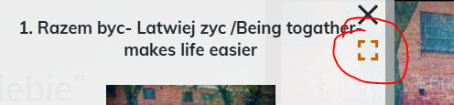

✅Przy zdjeciach w czarnych ramach – zostaly dodane znaczki: glosnikow 🔈, ksiazek 📖oraz muzyki 🎼– znaki te maja informowac co znajduje sie pod zdjeciem. To so tylko znako

informacyjne, prosze w nie NIE klikac ⚠️

Glosnik 🔈- oznacza, umieszczone nagranie pod zdjeciem

Ksiazka 📖– oznacza, umieszczony tekst do przeczytania pod

zdjeciem

Muzyka 🎼- oznacza ze, umieszczony pod zdjeciem link do piosenki, ktora nam sie otworzy w drugim oknie

przegladarki

✅Klikajac na zdjecia zdarza sie,ze zobaczycie Panstwo zdjecie poprzednie lub kolejne, prosze sie nie zrazac i ponownie kliknac na zdjecie.

✅Dodatkowa, krotka instrukcja w postaci zdjec dolaczona jest

do tego postu. Bardzo prosimy o zweryfikowanie jej przed wizyta w galerii.

Mamy nadzieje, ze z tymi zasadami poruszania sie bedzie Wam latwiej zwiedzac nasza galerie 😀

**3/3**